СОЮЗ «ФЕДЕРАЦИЯ ОРГАНИЗАЦИЙ ПРОФСОЮЗОВ КУРСКОЙ ОБЛАСТИ»

Отдел правозащитной работы
Учебно-методический центр

Основные поправки в Конституцию Российской Федерации
(Информационный материал
для использования в работе председателями Координационных советов Федерации)

г. Курск - 2020 г.

Составители:
Осипова Татьяна Сергеевна – заведующий отделом правозащитной работы – главный правовой инспектор труда Федерации;
Преснякова Юлия Андреевна – заведующий учебно-методическим центром Федерации.

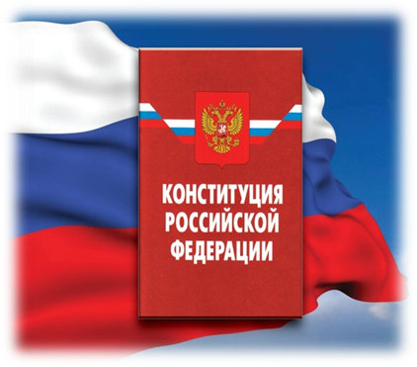
Конституция Российской Федерации - высший нормативный правовой акт Российской Федерации.

Конституция обладает высшей юридической силой, закрепляющей основы конституционного строя России, государственное устройство, образование представительных, исполнительных, судебных органов власти и систему местного самоуправления, права и свободы человека и гражданина, а также конституционные поправки и пересмотр Конституции.

Справочно.Действующая Конституция Российской Федерации принята всенародным голосованием 12.12.1993 года, а вступила в действие со дня её опубликования в «Российской газете» - 25 декабря 1993 года.

Действующая Конституция России состоит из Преамбулы и двух разделов.В Преамбуле провозглашается, что народ России принимает данную Конституцию; закрепляются демократические и гуманистические ценности; определяется место России в современном мире. Первый раздел включает 9 глав и состоит из 137 статей, закрепляющих основы политической, общественной, правовой, экономической, социальной систем в Российской Федерации, основные права и свободы личности, федеративное устройство Российской Федерации, статус органов публичной власти, а также порядок пересмотра Конституции и внесения в неё поправок.Второй раздел определяет заключительные и переходные положения и служит основой преемственности и стабильности конституционно-правовых норм.

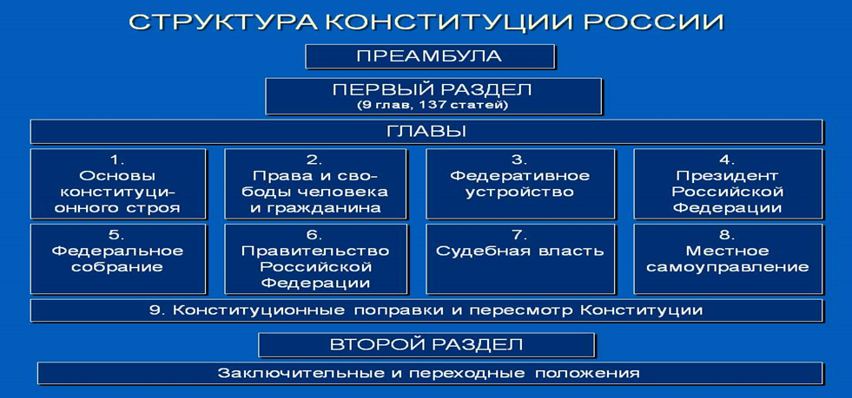

Изменения Конституции.

За свою историю действующая Конституция РФ уже неоднократно претерпевала изменения.
Первым - стал указ Бориса Ельцина от 9 января 1996 года № 20 о корректировке названий двух республик - Ингушетии и Северной Осетии - Алании.
Впоследствии большинство поправок коснулось именно этой статьи в связи с переименованием (объединением) субъектов Федерации и включением в состав РФ Республики Крым и Севастополя.
Последние изменения были внесены 27 марта 2019 года, когда президент РФ Владимир Путин подписал указ о переименовании Кемеровской области в Кемеровскую область - Кузбасс.
Внесённые поправки в Главы 3 - 8Конституции:
1. Законом РФ о поправке к Конституции РФ от 30.12.2008 № 6-ФКЗ «Об изменении срока полномочий Президента Российской Федерации и Государственной Думы» увеличен срок полномочий Президента с 4 до 6 лет, а также срок полномочий Государственной Думы с 4 до 5 лет.
2. Законом РФ о поправке к Конституции РФ от 30.12.2008 № 7-ФКЗ «О контрольных полномочиях Государственной Думы в отношении Правительства Российской Федерации»расширены полномочия Государственной Думы в отношении Правительства РФ. В полномочия Государственной Думы вошло заслушивание ежегодных отчетов Правительства РФ о результатах его деятельности, в том числе по вопросам, поставленным Государственной Думой, в свою очередь Правительство обязано представлять Государственной Думе ежегодные отчеты о результатах своей деятельности, в том числе по вопросам, поставленным Государственной Думой.
3. Закон РФ о поправке к Конституции РФ от 05.02.2014 № 2-ФКЗ «О Верховном Суде Российской Федерации и прокуратуре Российской Федерации»увеличил полномочия Президента по вопросу назначения должностных лиц в органах Прокуратуры и исключил ст.127 из иных упоминаний Высшего Арбитражного Суда РФ в связи с его упразднением и передачей его полномочий Верховному Суду РФ. Изменено название Главы 7, в предыдущей редакции - «Глава 7. Судебная власть», в новой редакции - «Глава 7. Судебная власть и прокуратура». Изменения коснулись ст.129. Если ранее прокуроры субъектов РФ назначались Генеральным прокурором РФ по согласованию с ее субъектами, то в новой редакции прокуроры субъектов РФ назначаются и освобождаются от должности Президентом РФ по представлению Генерального прокурора, согласованному с субъектами РФ. В ранее действующей редакции все иные прокуроры назначались на должность Генеральным прокурором по согласованию с субъектами. В новой редакции все иные прокуроры назначаются на должность и освобождаются от должности Президентом РФ, а прокуроры городов, районов и приравненные к ним прокуроры назначаются на должность и освобождаются от должности Генеральным прокурором РФ.

4. Закон РФ о поправке к Конституции РФ от 21.07.2014 № 11-ФКЗ «О Совете Федерации Федерального Собрания Российской Федерации». В новой редакции ст.83 дополнена пунктом «е.2», согласно которому Президент назначает и освобождает представителей РФ в Совете Федерации. В связи с чем, также внесены изменения в ст.95, в состав Совета Федерации вошли представители РФ, назначаемые Президентом, число которых составляет не более десяти процентов от числа членов Совета Федерации - представителей от законодательных (представительных) и исполнительных органов государственной власти субъектов РФ.

Основные поправки 2020 года.

20 января 2020 года Президент Российской Федерации Владимир Владимирович Путин в соответствии со статьей 84 Конституции РФ внес в Государственную Думу проект закона с поправками к Конституции Российской Федерации.

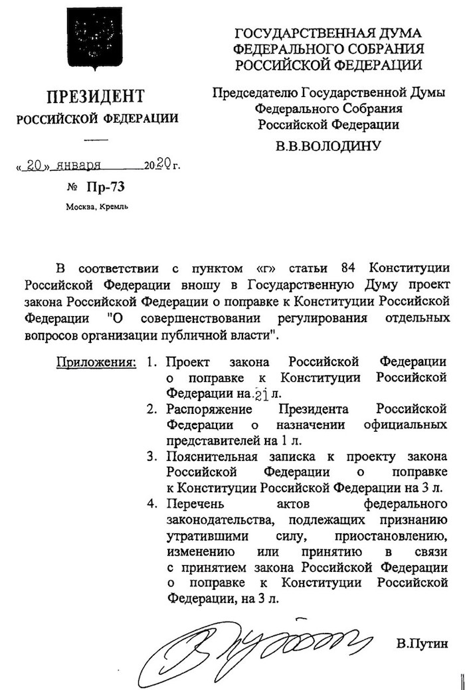
Изменения Основного закона посвящены новым требованиям, выдвигаемым к президенту, членам правительства и госчиновникам разного уровня, закрепляют социальные гарантии государства перед гражданами, меняют круг полномочий парламента, запрещают отчуждение федеральных территорий, устанавливают статус русского языка.

- Появится абсолютно новая статья 67.1:
«1. Российская Федерация является правопреемником Союза ССР на своей территории, а также правопреемником (правопродолжателем) Союза ССР в отношении членства в международных организациях, их органах, участия в международных договорах, а также в отношении предусмотренных международными договорами обязательств и активов Союза ССР за пределами территории Российской Федерации.
2. Российская Федерация, объединенная тысячелетней историей, сохраняя память предков, передавших нам идеалы и веру в Бога, а также преемственность в развитии Российского государства, признает исторически сложившееся государственное единство.
3. Российская Федерация чтит память защитников Отечества, обеспечивает защиту исторической правды. Умаление значения подвига народа при защите Отечества не допускается.
4. Дети являются важнейшим приоритетом государственной политики России. Государство создает условия, способствующие всестороннему духовному, нравственному, интеллектуальному и физическому развитию детей, воспитанию в них патриотизма, гражданственности и уважения к старшим. Государство, обеспечивая приоритет семейного воспитания, берет на себя обязанности родителей в отношении детей, оставшихся без попечения.»

- Часть 1 статьи 72«В совместном ведении Российской Федерации и субъектов Российской Федерации находятся»дополнят пунктом «ж.1» следующего содержания: «защита семьи, материнства, отцовства и детства; защита института брака как союза мужчины и женщины; создание условий для достойного воспитания детей в семье, а также для осуществления совершеннолетними детьми обязанности заботиться о родителя;».
Комментарий.Семья – главная ценность абсолютного большинства россиян. Дети – приоритет государственной политики страны. Поправки в Конституцию обеспечат условия для гармоничного развития ребенка, помогут привить маленькому гражданину любовь к Родине, уважение к старшим поколениям. Поправки поддерживают традиционные семейные ценности: брак как союз мужчины и женщины, уважение детей к старшим, доверие и забота нескольких поколений семьи друг о друге.

- Поправки в Основной закон закрепляют защиту суверенитета и территориальной целостности государства как одну из главных функций российской власти. Не допускаются действия, направленные на отчуждение российских территорий. Обеспечивается защита исторической правды.

Если решения межгосударственных органов войдут в противоречие с нашей Конституцией – исполнять их или нет, будет решать Конституционный Суд.

- Сила России – в многообразии культур и в исторически сложившемся государственном единстве. Поправки защищают культурную самобытность народов, закрепляют тот факт, что культурное наследие охраняется государством.

- Закрепят в Основном законе статус Государственного Совета.
На сегодняшний день Госсовет не является государственным органом. Главные его функции – совещательные. В его состав входят главы регионов, представители президента из федеральных округов, лидеры фракций. Функции председателя Госсовета выполняет глава государства.
Комментарий.Внесение поправок в Конституцию предполагает, что Госсовет должен стать конституционным органом, формируемым президентом РФ в целях обеспечения согласованного функционирования и взаимодействия органов публичной власти, определения основных направлений внутренней и внешней политики Российской Федерации и приоритетных направлений социально-экономического развития государства; статус Государственного Совета Российской Федерации определяется федеральным законом.

- Изменится статья 75.Государством гарантируется минимальный размер оплаты труда не менее величины прожиточного минимума трудоспособного населения в целом по Российской Федерации.

- Впервые на конституционном (т.е. на самом высоком правовом) уровнезакрепляется обязательное повышение пенсий, пособий и всех социальных выплат. Вводится принцип обязательной и безусловной регулярности таких повышений.
Комментарий.Человек труда – опора своей семьи и всей страны. Согласно поправкам, гарантируется обязательное социальное страхование. Государство обеспечивает защиту достоинства граждан и уважение человека труда.Для граждан устанавливается справедливость в определении размеров пенсии и порядке ее повышения, предусматривается социальная ответственность трудоспособных граждан независимо от их возраста в сфере материального обеспечении российских пенсионеров.

- Конституционно закрепляются обязательные требования к целому ряду высших должностных лиц – Президента РФ, глав субъектов РФ (губернаторов), членов Совета Федерации (сенаторов), депутатов Государственной Думы, Председателя Правительства РФ, его заместителей, федеральных министров, руководителей других федеральных государственных органов, а также для судей.

Поправкой в статью 71 Конституции устанавливается право регулирования соответствующих вопросов исключительно на федеральном уровне. Сюда относятся и ограничения, связанные с наличием у граждан РФ устойчивой правовой связи с иностранным государством - иностранного гражданства, вида на жительство или иного документа, позволяющего постоянно проживать на территории иностранного государства.

- Изменится статья 81.
Редакция с изменениями.
«1. Президент Российской Федерации избирается сроком на шесть лет гражданами Российской Федерации на основе всеобщего равного и прямого избирательного права при тайном голосовании.
- 2. Президентом Российской Федерации может быть избран гражданин Российской Федерации не моложе 35 лет, постоянно проживающий в Российской Федерации не менее 25 лет, не имеющий и не имевший ранее гражданства иностранного государства либо вида на жительство или иного документа, подтверждающего право на постоянное проживание гражданина Российской Федерации на территории иностранного государства.Требование к кандидату на должность Президента Российской Федерации об отсутствии у него гражданства иностранного государства не распространяется на граждан Российской Федерации, ранее имевших гражданство государства, которое было принято или часть которого была принята в Российскую Федерацию в соответствии с федеральным конституционным законом, и постоянно проживавших на территории принятого в Российскую Федерацию государства или территории принятой в Российскую Федерацию части государства. Президенту Российской Федерации в порядке, установленном федеральным законом, запрещается открывать и иметь счета (вклады), хранить наличные денежные средства и ценности в иностранных банках, расположенных за пределами территории Российской Федерации.
3. Одно и то же лицо не может занимать должность Президента Российской Федерации более двух сроков.Исключается слово «подряд».
3.1. Положение части 3 статьи 81 Конституции Российской Федерации, ограничивающее число сроков, в течение которых одно и то же лицо может занимать должность Президента Российской Федерации, применяется к лицу, занимавшему и (или) занимающему должность Президента Российской Федерации, без учета числа сроков, в течение которых оно занимало и (или) занимает эту должность на момент вступления в силу поправки к Конституции Российской Федерации, вносящей соответствующее ограничение, и не исключает для него возможность занимать должность Президента Российской Федерации в течение сроков, допустимых указанным положением.
4. Порядок выборов Президента Российской Федерации определяется федеральным законом.»

- В Конституцию РФ внесли изменения, предполагающие назначение Президентом Председателя Правительства, его заместителей и федеральных министров после одобрения их кандидатур Государственной Думой. Ранее согласованию с Государственной Думой подлежала лишь кандидатура Председателя Правительства.
Комментарий.Ранее согласованию с Государственной Думой подлежала лишь кандидатура Председателя Правительства.
При этом, кандидатуры руководителей федеральных органов исполнительной власти (включая федеральных министров), ведающих вопросами обороны, безопасности государства, внутренних дел, юстиции, иностранных дел, ГО и ЧС, общественной безопасности, не будут подлежать одобрению Государственной Думой. Они будут назначаться Президентом самостоятельно, но после консультаций с Советом Федерации.
Таким образом, расширяется участие парламента (как Государственной Думы, так и Совета Федерации) в формировании Правительства РФ.
При этом общее руководство Правительством сохраняется за Президентом, который будет вправе отправить Председателя и членов Правительства в отставку, поэтому после принятия предложенных поправок Россия не превращается в парламентскую республику.
Формирование Правительства станет происходить более публично и прозрачно, кроме того, взаимодействие между парламентом и Правительством станет более содержательным.

- Вводится дополнительное официальное наименование должности члена Совета Федерации – «сенатор Российской Федерации».

- Предлагается на конституционном уровне предоставить полномочие Президенту представлять Совету Федерации для назначения не только судей, но и председателей, заместителей председателя Конституционного Суда, Верховного Суда.

- Предлагается усилить роль Конституционного Суда, наделив его возможностью проверять по запросам Президента конституционность федеральных законов, принятых палатами Федерального Собрания, до их подписания Президентом.
Комментарий.Если Конституционный Суд не подтвердит конституционность федерального закона, Президент возвращает его в Государственную Думу без подписания, если же подтвердит, то Президент обязан подписать закон.
Это позволит еще до одобрения и подписания федерального закона Президентом (т.е. до вступления в силу федерального закона) рассмотреть этот проект закона и снять сомнения в конституционности отдельных его положений.Однако количество Судей Конституционного суда сократят, согласно поправкам их численность снизится до 11.

- Дается определение прокуратуры РФ на конституционном уровне.
Комментарий.Оно почти созвучно определению, которое дается в действующем законе о прокуратуре, однако предлагаемое поправками определение более полное, в том числе добавляется акцент на надзоре за соблюдением прав и свобод человека и гражданина.
Прокуратура по своей природе является единой и централизованной системой органов, где нижестоящие прокуроры подчиняются вышестоящим. В этой связи поправки предлагают убрать требуемое сейчас при назначении прокурором субъекта федерации согласование с субъектом федерации.
Это позволит сделать прокуроров субъектов федерации более беспристрастными и более независимыми от региональных властей. Как результат прокуратура будет более эффективна в отстаивании общероссийской (единой для всех субъектов федерации) законности.

Начало действия документа.

11 марта 2020 года проект закона одобрен Государственной Думой и Советом Федерации.
14 марта 2020 года Закон Российской Федерации о поправке к Конституции РФ № 1-ФКЗ «О совершенствовании регулирования отдельных вопросов организации и функционирования публичной власти» (далее – Закон) подписан Президентом РФ.

Закон вступает в силу со дня его официального опубликования после одобрения органами законодательной власти не менее чем двух третей субъектов Российской Федерации, за исключением статей 1 и 2 Закона, которые вступают в силу в особом порядке.
После вступления в силу Закона Президент Российской Федерации направляет в Конституционный Суд Российской Федерации запрос о соответствии положениям глав 1, 2 и 9 Конституции Российской Федерации не вступивших в силу положений Закона, а также о соответствии Конституции Российской Федерации порядка вступления в силу статьи 1 Закона.
Конституционный Суд Российской Федерации не позднее семи дней со дня направления Президентом Российской Федерации запроса обязан дать заключение о соответствии (несоответствии) положениям глав 1, 2 и 9 Конституции Российской Федерации не вступивших в силу положений Закона, а также о соответствии (несоответствии) Конституции Российской Федерации порядка вступления в силу статьи 1 Закона.

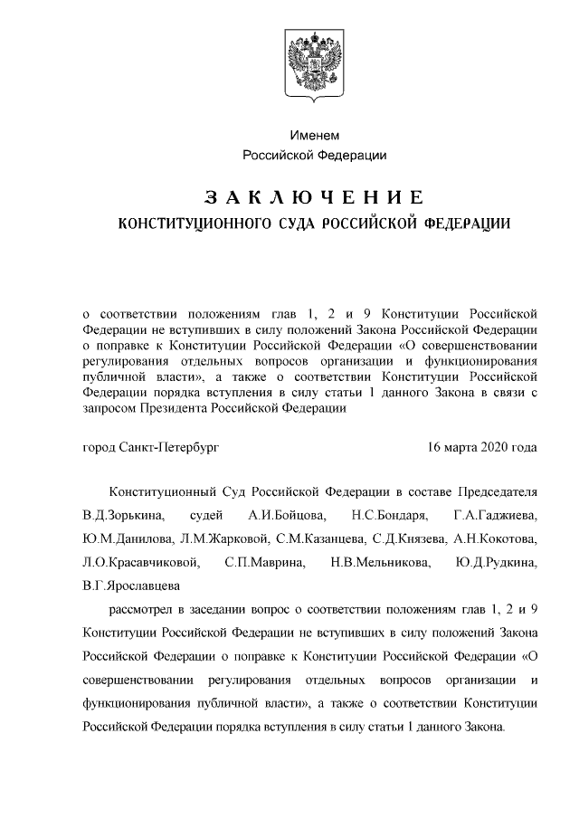

16 марта 2020 года Конституционный суд Российской Федерации признал Закон о поправках в Конституцию соответствующим Основному закону страны.

Статьёй 2 вышеназванного закона предусмотрено:
«1. Общероссийское голосование по вопросу одобрения изменений в Конституцию Российской Федерации, предусмотренных статьей 1 настоящего Закона Российской Федерации о поправке к Конституции Российской Федерации (далее соответственно - общероссийское голосование, настоящий Закон), проводится после вступления в силу настоящего Закона и в случае дачи Конституционным Судом Российской Федерации в соответствии со статьей 3 настоящего Закона заключения о соответствии положениям глав 1, 2 и 9 Конституции Российской Федерации не вступивших в силу положений настоящего Закона и о соответствии Конституции Российской Федерации порядка вступления в силу статьи 1 настоящего Закона.
2. Инициатива проведения общероссийского голосования принадлежит Президенту Российской Федерации. Президент Российской Федерации назначает общероссийское голосование своим указом.
3. В указе Президента Российской Федерации о назначении общероссийского голосования содержится вопрос, который выносится на общероссийское голосование, и определяется день общероссийского голосования в соответствии с частью 5 настоящей статьи.
4. Указ Президента Российской Федерации о назначении общероссийского голосования подлежит официальному опубликованию не позднее дня, следующего за днем его подписания».

17 марта 2020 года Президент Российской Федерации В.В. Путин подписал Указ № 188 «О назначении общероссийского голосования по вопросу одобрения изменений в Конституцию Российской Федерации».

Извлечение из Указа: «В соответствии с частями 2 и 3 статьи 2 Закона Российской Федерации о поправке к Конституции Российской Федерации «О совершенствовании регулирования отдельных вопросов организации и функционирования публичной власти»постановляю:
1. Назначить на 22 апреля 2020 г. общероссийское голосованиепо вопросу одобрения изменений в Конституцию Российской Федерации, предусмотренных статьей 1 Закона Российской Федерации о поправке к Конституции Российской Федерации «О совершенствовании регулирования отдельных вопросов организации и функционирования публичной власти».
2. Вынести на общероссийское голосование следующий вопрос:
«Вы одобряете изменения в Конституцию Российской Федерации?».
3. Настоящий Указ вступает в силу со дня его официального опубликования.

Президент
Российской Федерации
В.ПУТИН»

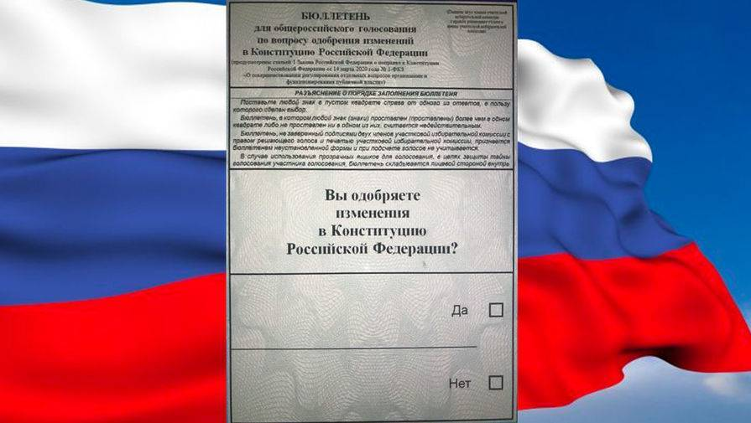

Обращаем внимание!Статья 1 вышеупомянутого Закона вступит в силу в случае одобрения содержащихся в ней изменений общероссийским голосованием со дня официального опубликования его результатов.

